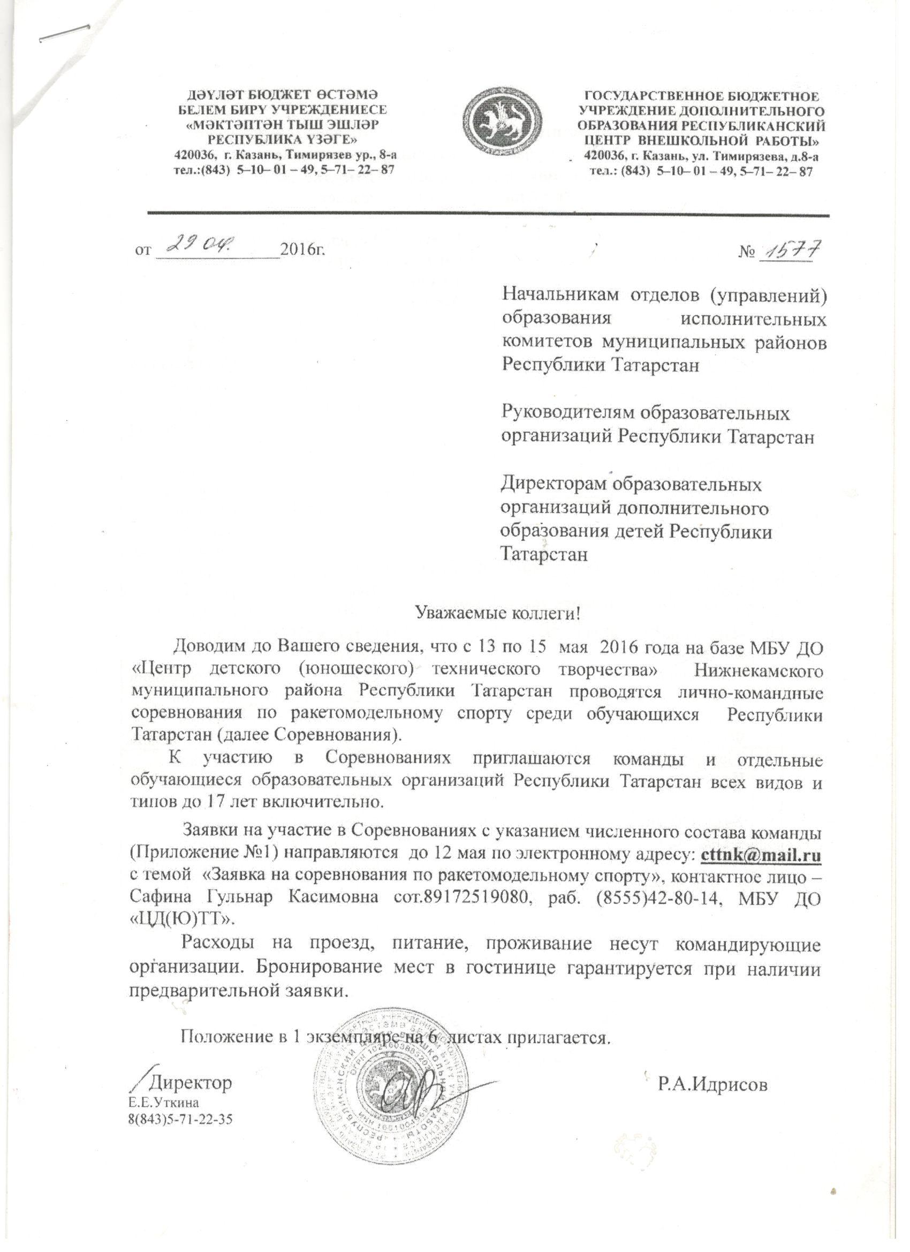
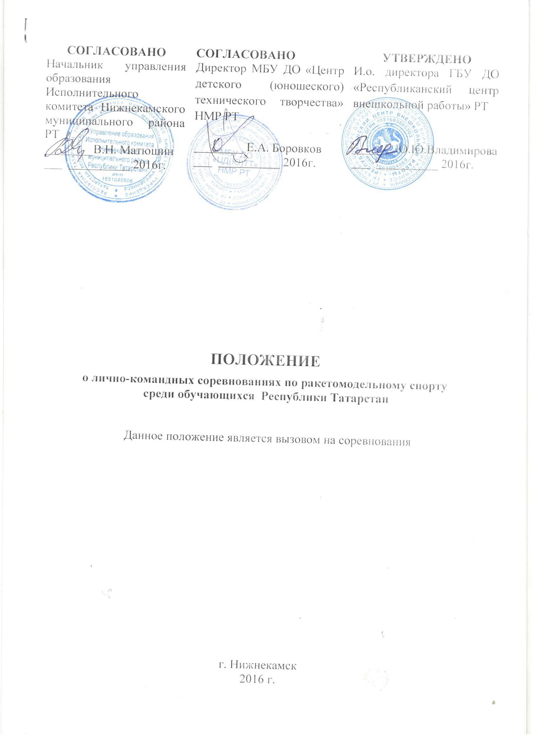
I. ЦЕЛИ И ЗАДАЧИ
Лично-командные соревнования по ракетомоделизму среди обучающихся Республики Татарстан (далее Соревнования) проводятся в системе дополнительного образования с целью популяризации, поддержки и развития технических видов спорта среди учащихся, реализации общих воспитательных задач и решения проблем занятости подростков в свободное от учебы время.
Задачи:
-повышение теоретических и практических знаний учащихся в техническом творчестве по направлениям деятельности;
-повышение спортивного мастерства;
-выявление, поддержка сильнейших команд и спортсменов Республики Татарстан, определение состава сборных команд.

П. РУКОВОДСТВО ПРОВЕДЕНИЕМ СОРЕВНОВАНИЙ
Общее руководство проведением Соревнований осуществляет Министерство образования и науки Республики Татарстан. Подготовку и организацию – Государственное бюджетное учреждение дополнительного образования «Республиканский центр внешкольной работы» (ГБУ ДО «РЦВР» РТ).
Непосредственное руководство Соревнованиями осуществляет управление образования Исполнительного комитета Нижнекамского муниципального района Республики Татарстан, организацию Соревнований на месте – МБУ ДО «Центр детского (юношеского) технического творчества» (директор Е.А.Боровков).
Соревнования проводятся в соответствии с Правилами по ракетомодельному спорту, Единой всероссийской спортивной классификацией, регламентами, принятыми на момент проведения соревнований в установленном порядке и настоящим Положением.
Непосредственное проведение соревнований возлагается на судейскую коллегию, утверждаемую оргкомитетом.
III. ВРЕМЯ И МЕСТО ПРОВЕДЕНИЯ СОРЕВНОВАНИЙ
Соревнования проводятся в два этапа:
1 этап проходит в городах (районах) Республики Татарстан;
2 этап – финал, проводится ГБУ ДО «РЦВР» РТ в соответствии с Календарем Республиканских массовых мероприятий с учащимися, воспитанниками объединений технической направленности Республики Татарстан на 2015 – 2016 учебный год среди команд, занявших призовые места в первом этапе.
Место проведения Соревнований: МБУ ДО «ЦД(Ю)ТТ»,
г. Нижнекамск, ул. Спортивная, 21а, поле района Корабельной рощи Нижнекамского муниципального района РТ.
Время проведения Соревнований: 13-15 мая 2016 года.

Регламент соревнований:
13.05.2016– День заезда, размещение, регистрация. Сдача моделей на стендовую оценку.
14.05.2016 – Соревнования.
15.05.2016 – Соревнования. Закрытие соревнований. Награждение участников. Отъезд.

IV. МЕРЫ БЕЗОПАСНОСТИ
В целях обеспечения безопасности зрителей и участников, Соревнования проводятся в соответствии с «Рекомендациями по обеспечению безопасности и профилактике травматизма при занятиях физической культурой и спортом», утвержденными Госкомспортом России (№44 от 01.04.1993г.), требованиями действующих «Правил проведения соревнований по ракетомодельному спорту».
Тренер-руководитель (ПДО) не моложе 21 года, несет ответственность за жизнь, здоровье детей в пути и во время проведения соревнований.
Проведение тренировочных запусков моделей в местах, не предусмотренных для этой цели, ЗАПРЕЩАЕТСЯ.
V. НАГРАЖДЕНИЕ ПОБЕДИТЕЛЕЙ
Победители и призеры в личном первенстве награждаются грамотами (дипломами) ГБУ ДО «РЦВР» РТ, медалями и ценными призами.
Команда, занявшая I место, награждается соответствующим грамотой (дипломом) ГБУ ДО «РЦВР» РТ и переходящим кубком. Команды, занявшие II и III место, награждаются соответствующими грамотами (дипломами) ГБУ ДО «РЦВР» РТ.
Команде, занимающей первое место в течение трех лет подряд, дается право оставить кубок себе.
Педагоги, подготовившие команды-призеры Соревнований, награждаются Грамотами ГБУ ДО «РЦВР» РТ.
VI. РЕГИСТРАЦИЯ УЧАСТНИКОВ
Прием, регистрация участников и их допуск к Соревнованиям производится мандатной комиссией в день приезда и заканчивается до начала стартов.
При регистрации предъявляются следующие документы:
- именная заявка, заверенная командирующей организацией (см. приложение №1);
- командировочное удостоверение на руководителя команды;
- ксерокопии паспорта или свидетельства о рождении, ИНН, страховое (пенсионное) свидетельство на каждого участника, руководителя команды (ПДО) и судью;
- справка - допуск врача для участия в соревнованиях.
Заявки на участие в Соревнованиях с указанием численного состава команды (Приложение №1) и данными участников в электронном виде направляются не позднее до 12 мая по электронному адресу: cttnk@mail.ru.
Команды, не представившие указанные документы, к Соревнованиям не допускаются.

VII. Участники соревнований
В Республиканских соревнованиях принимают участие команды из районов и городов Республики Татарстан. Количество участников в личном зачете – не ограничено.
Соревнования проводятся в 2-х возрастных группах: «А» (старшие), «Б» (младшие). Возраст участников определяется по документам, удостоверяющим личность на момент соревнований: старшие – от 14 до 18 лет, младшие – до 14 лет.
7.1. Состав команды «А» (старшая возрастная группа) 14-18 лет
1. S – 12 Р – триатлон для (S – 3А, S 6 – А, S – 9А) - две модели на три тура соревнований. Продолжительность полета.
2. S – 4 А – модель планера с ускорителем – три модели на три тура соревнований. Продолжительность полета.
3. S – 7 – модель копия ракеты на реализм полета – одна модель на соревнование.
4. S-8D – радиоуправляемая модель планера на продолжительность полёта.
Команда состоит из трех спортсменов в каждом классе, тренера – руководителя и судьи – воспитателя команды.

7.2 Состав команды «Б» (младшая возрастная группа)
1. S – 12 Р – триатлон для (S- 3А; S6-А; S-9А) – две модели на три тура соревнований. На продолжительность полета.
S – 4 А – модель планера с ускорителем – три модели на три тура соревнований. Продолжительность полета.
2. S – 7 модель – копия ракеты на реализм полета. Одна модель на соревнование.
Команда состоит из трех спортсменов.

VIII. Классификация моделей ракет
Линейные размеры и весовые характеристики моделей:
Таблица № 1
Класс, категория моделей | Суммарный импульс двигателя (н/с) | Минимальный диаметр (мм) не менее чем 50% длины | Минимальная общая длина (мм) | Максимальный вес (г) | Максимальное время полета (с)
S – 3А | 0 – 2,50 | 40 | 500 | 100 | 300
S – 6А | 0 – 2,50 | 40 | 500 | 100 | 180
S – 9А | 0 – 2,50 | 40 | 500 | 60 | 180
Таблица № 2
Класс, категория моделей | Суммарный импульс двигателя (н/с) | Max стартовый вес | Min вес планирующей части | Максимальное время полета (с)
S – 4А | 0 – 2,50 | 60 | 18 | 180

Таблица № 3
Класс, категория моделей | Суммарный импульс двигателя (н/с) | Модель-копия | Максимальный вес (г) | Запуск моделей
S7 младшие | 0 -10,0 | Одноступенчатые модели | 1500 | реализм полета
S7 старшие | 0 – 160,0 | Модели до трех ступеней | 1500 | реализм полета

Таблица № 4
Класс, категория моделей | Суммарный импульс двигателя (н/с) | Max стартовый вес (г) | Min стартовый вес (г) | Минимальный размах крыла | Максимальное время полета (с)
S – 8Д | 10,01 – 20,0 | 300 | 72 | 950 | 360

IX. Правила проведения соревнований. Определение результатов соревнований.
9.1.Порядок проведения соревнований, технические требования к моделям и определение результатов соревнований осуществляется в соответствии с «Правилами проведения соревнований, установления и регистрации рекордов, рекомендацией для судейства и организации соревнований по ракетомодельному спорту в России» 2001г. с «дополнениями ФРМС 2004г. и 2013г.» и настоящим Положением.
9.2.Дополнительные требования.
1) Модель должна быть изготовлена спортсменом и является его собственностью.
2) Спортсмены выступающие в командном первенстве, имеют право выступать в других возрастных группах, соревнующихся только в личном первенстве.
3) Параллельные зачеты результатов соревнований в разных возрастных группах спортсменов запрещены.

Заявка
на участие в республиканских соревнованиях
школьников - моделистов РТ, проводимых в
с ___ по _________ 201___ г., от команды
,
^{(город, название организации)}
__________________ возрастная категория

№ | Ф.И.О  (полностью) | Дата рожд. | Домашний адрес  с индексом | Класс моделей, зачет | Спортивный разряд | Страховое (пенсион-ное) свиде-тельство | ИНН | Данные паспорта или свидет-ва о рождении (№, кем и когда выдан) | ФИО ПДО участника | Допуск врача
1
2
3
4
5

№ | Должность на соревновании | ФИО | Дата рожд. | Домашний адрес с индексом | Квалификация | Данные паспорта | Страховое пенсионное свидетельство | ИНН
1
2

Директор

